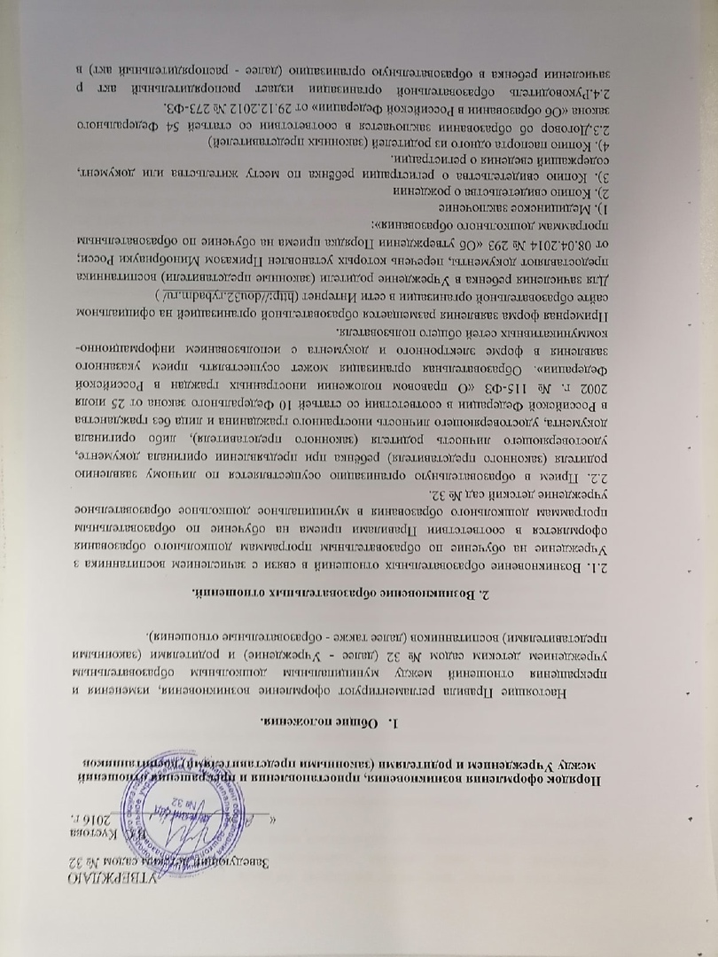
течение трех рабочих дней после заключения договора. Распорядительный акт в трехдневный срок после издания размещается на информационном стенде образовательной организации и на официальном сайте образовательной организации в сети Интернет.
3.Прекращение образовательных отношений
3.1.Прекращение образовательных отношений в связи с отчислением воспитанника из учреждения оформляется в соответствии с Правилами и основаниями отчисления воспитанников из муниципального дошкольного образовательного учреждения детского сада № 32.
3.2.Образовательные отношения прекращаются в связи с отчислением воспитанника из учреждения в следующих случаях:
-в связи с получением дошкольного образования;
-досрочно по основаниям:
1)инициатива родителей (законных представителей) воспитанника, в том числе в случае
перевода воспитанника для продолжения освоения образовательной программы в другую организацию, осуществляющую образовательную деятельность; ,
2)по обстоятельствам, не зависящим от воли родителей (законных представителей)
воспитанника и Учреждения, в том числе ликвидация учреждения.
3.3.Отчисление из Учреждения оформляется приказом заведующего Учреждением с внесением соответствующей записи в Журнал учета движения воспитанников.
3.4.При отчислении из учреждения заявителю выдаются на руки документы личного дела воспитанника и его медицинская карта.
3.5.Права и обязанности воспитанника, предусмотренные законодательством об образовании и локальными нормативными актами Учреждения, прекращаются с даты его отчисления из Учреждения.
3.6.В случае прекращения деятельности Учреждения, а также в случае аннулирования лицензии на право осуществления образовательной деятельности, Учредителе обеспечивает перевод воспитанников с согласия родителей (законных представителей) з другие образовательные* организации, реализующие соответствующие образовательные программы.
4. Платные образовательные услуги
4.1.Возникновение образовательных отношений в связи с зачислением воспитанника на обучение в рамках оказания платных образовательных услуг оформляется в соответствии с Положением об оказании платных услуг, утверждаемым приказом заведующего детским садом № 32 ежегодно до 1 октября текущего учебного года.
4.2.Договор об оказании платных образовательных услуг заключается в соответствии с Гражданским кодексом Российской Федерации, Федеральным законом от 29.12.2012 № 273-ФЗ "Об образовании в Российской Федерации" и Законом РФ от 07.02.1992 № 2300-1 "О защите прав потребителей", Постановлением Правительства Российской Федерации от 15.08.2013 № 706 «Об утверждении Правил оказания платных образовательных услуг»
4.3.Основания изменения и расторжения договора о оказании платных образовательных услуг:
-соглашение сторон; .
-действующее законодательство Российской Федерации.
Наряду с установленными статьей 61 Федерального закона «Об образовании в Российской Федерации» основаниями прекращения образовательных отношений по инициативе учреждения договор об оказании платных образовательных услуг может быть расторгнут в одностороннем порядке Учреждением в случае просрочки оплаты стоимости платных образовательных услуг, а также в случае, если надлежащее исполнение обязательства по оказанию платных образовательных услуг стало невозможным вследствие действий (бездействия) воспитанника.

5.Изменение образовательных отношений

Изменение образовательных отношений регулируется ст. 57 Федерального закона «Об образовании в РФ» от 29.12.2012 № 273-ФЗ.
Образовательные отношения могут быть изменены как по инициативе родителей (законных представителей) воспитанника, так и по инициативе организации, осуществляющей образовательную деятельность.
Основанием для изменения образовательных отношений является распорядительный акт организации, осуществляющей образовательную деятельность, изданный заведующим Учреждением. -

6.Настоящие Правила действуют до принятия новых или внесения изменений и действующие Правила.

